Jak wygląda produkcja konstrukcji stalowych?
Chcesz dowiedzieć się czegoś więcej na temat <strong>produkcji hal stalowych</strong>? Zastanawiasz się, jak odbywa się cały proces? Sprawdź, co dla Ciebie przygotowaliśmy!

Produkcja konstrukcji stalowych krok po kroku
Prowadzenie własnego biznesu wymaga dostosowania się do panujących warunków. Podążanie za nowinkami technologicznymi i nowoczesnymi rozwiązaniami wpływa na zadowolenie klientów, a także realizacje własnego planu biznesowego. Jeśli prowadzisz działalność i zależy Ci na tym, aby znaleźć sprawdzone i trwałe rozwiązania, to zobacz, czym wyróżnia się usługą, jaką jest produkcja konstrukcji stalowych! Zobacz dokładnie, jak przebiega proces budowy konstrukcji, na których wzniesiesz swój biznes!
Z jakich etapów składa się produkcja konstrukcji stalowych?
Warto mieć na uwadze, że przy całym procesie produkcji konstrukcji stalowych czuwają inżynierowie, którzy zajmują się optymalizacją kosztów i zużywanego materiału względem możliwie najwyższej jakości. I choć projektowanie jest niezwykle złożonym procesem, to cały plan ustalany jest na podstawie potrzeb klienta - zarówno względem użyteczności, jak i doboru materiałów czy ceny. Mając na uwadze aspekty lokalizacyjne, ekonomiczne i technologiczne powstaje gotowy projekt, który następnie trafia w ręce najlepszych ekspertów z branży.

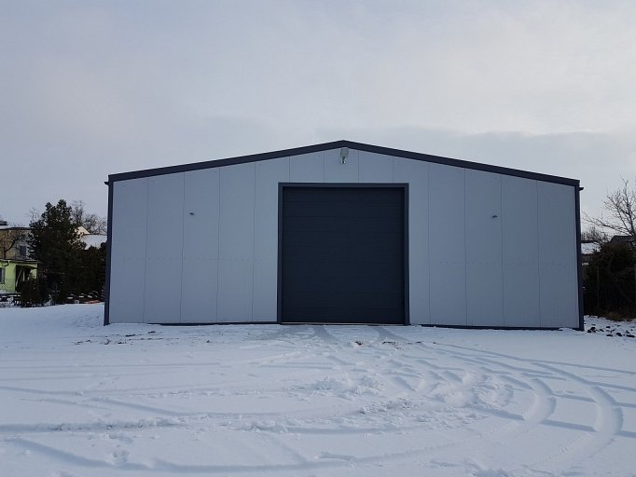
O czym należy jeszcze pamiętać?
Po etapie produkcji konstrukcji stalowych następuje etap montażu konstrukcji stalowych, a to wszystko odbywa się na podstawie weryfikacji stanów obiektów. Zapoznaj się z ofertą Gaj-Stal, gdzie znajdziesz więcej informacji na ten temat. Jedno jest pewne, to gwarancja wysokiej jakości i trwałości. Sprawdź to! To świetna usługa dla wszystkich osób, które prowadzą własny biznes, a przy tym szukają trwałych rozwiązań!

